Buổi 3 — Architecture Styles (Layered, Microkernel)
Chủ đề: Layered Architecture, Microkernel.

Bài tập
Với hệ thống “Plugin-based CMS”:
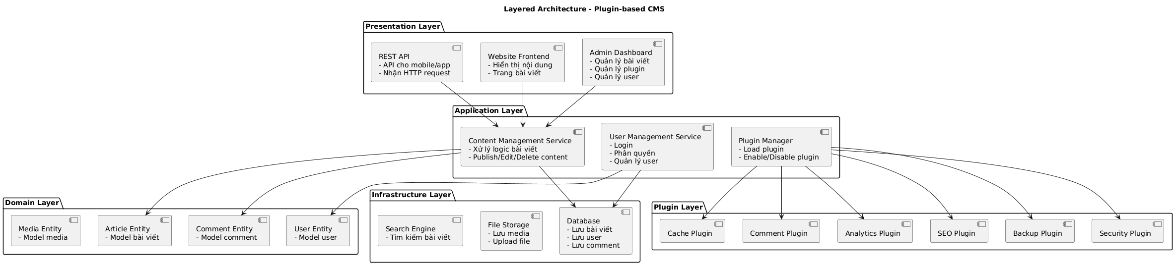
- Vẽ sơ đồ Layered Architecture.

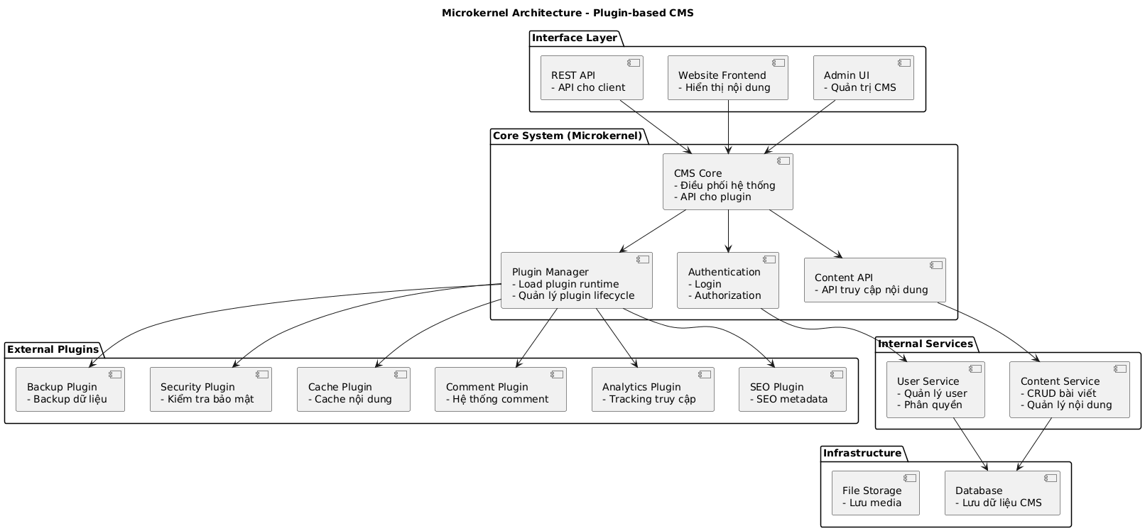
- Vẽ sơ đồ Microkernel Architecture.
- So sánh ưu/nhược điểm dựa trên sách.
Tiêu chí | Layered Architecture | Microkernel Architecture
Tính linh hoạt | Thấp. Muốn thêm tính năng mới thường phải sửa đổi nhiều lớp. | Rất cao. Có thể thêm/xóa tính năng bằng cách gắn/tháo plugin mà không sửa lõi.
Khả năng mở rộng | Khó mở rộng theo chiều ngang (Scalability). | Tốt hơn cho việc mở rộng tính năng chức năng.
Độ phức tạp | Thấp, dễ hiểu, phù hợp cho ứng dụng nhỏ/vừa. | Cao hơn do phải thiết kế bộ khung (Core) và các Interface cho plugin.
Tính kiểm thử | Dễ (kiểm thử theo từng lớp). | Rất dễ (có thể kiểm thử riêng biệt từng plugin).
Hiệu suất | Có thể bị ảnh hưởng do dữ liệu phải đi qua nhiều lớp ("Sinkhole pattern"). | Cao cho các tác vụ lõi, nhưng phụ thuộc vào cách plugin giao tiếp.

- Chọn style thích hợp nhất cho CMS và giải thích.
Lựa chọn: Microkernel Architecture.
Giải thích:
- Đúng bản chất "Plugin-based": CMS hiện đại (như WordPress, Strapi) luôn cần sự đóng góp từ cộng đồng hoặc bên thứ ba. Microkernel cho phép bên thứ ba viết thêm tính năng mà không cần can thiệp vào mã nguồn gốc của bạn.
- Tách biệt (Decoupling): Nếu một plugin SEO bị lỗi, hệ thống lõi vẫn hoạt động bình thường, giúp CMS ổn định hơn.
- Tùy biến cao: Người dùng có thể chọn chỉ cài đặt những gì họ cần (ví dụ: chỉ cài plugin Blog thay vì toàn bộ hệ thống E-commerce đồ sộ), giúp hệ thống nhẹ và tối ưu hơn.

📄 Deliverable:
- 2 architecture diagrams
- Style trade-off
DOCKER
Các lệnh cơ bản thao tác với Docker
1 docker --version
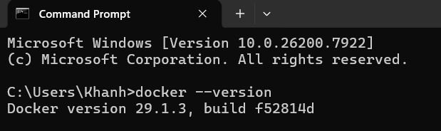
2 docker run hello-world
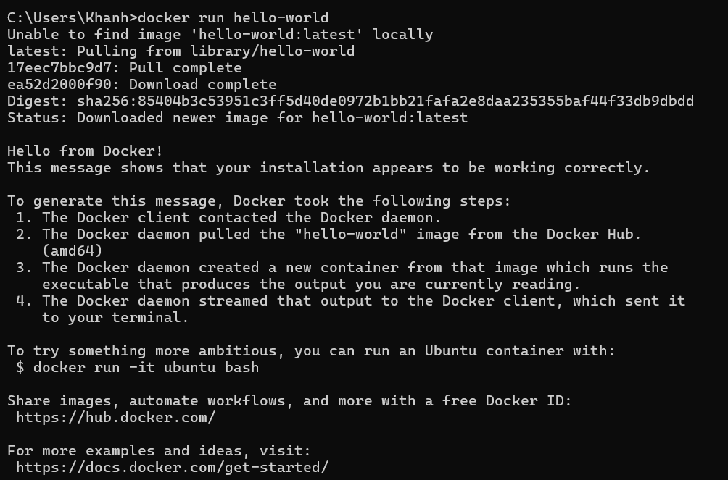
3 docker pull nginx
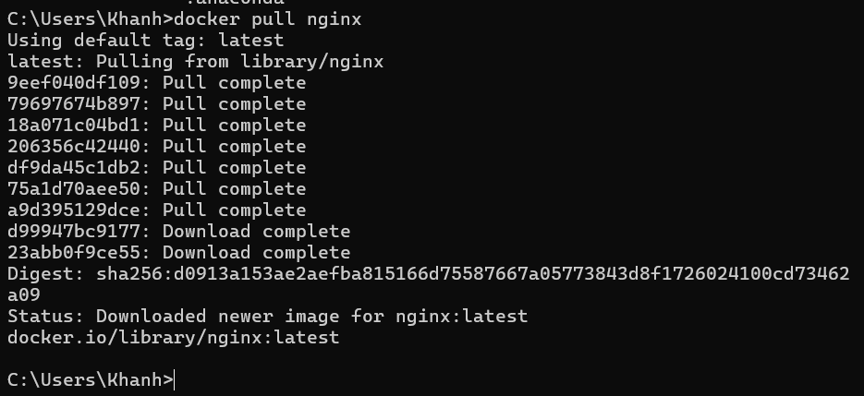
4 docker images
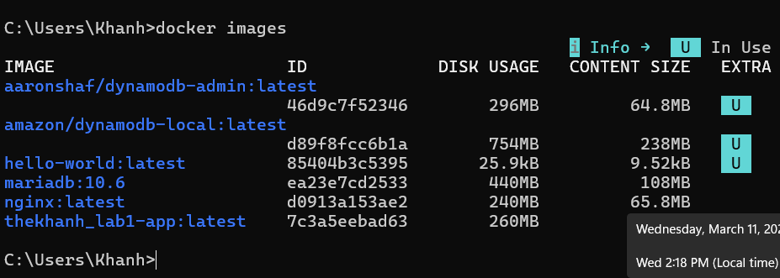
5 docker run -d nginx
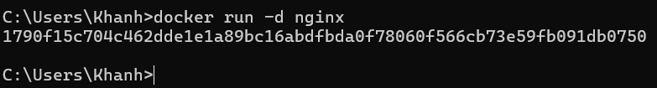
6 docker ps
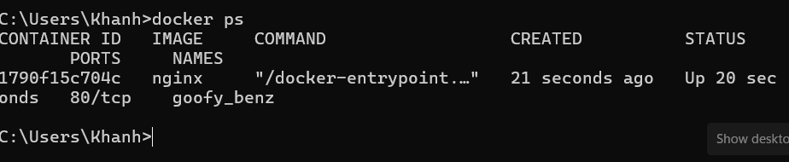
7 docker ps -a
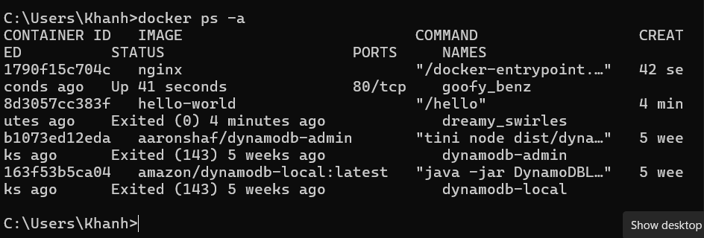
8 docker logs <container_id>
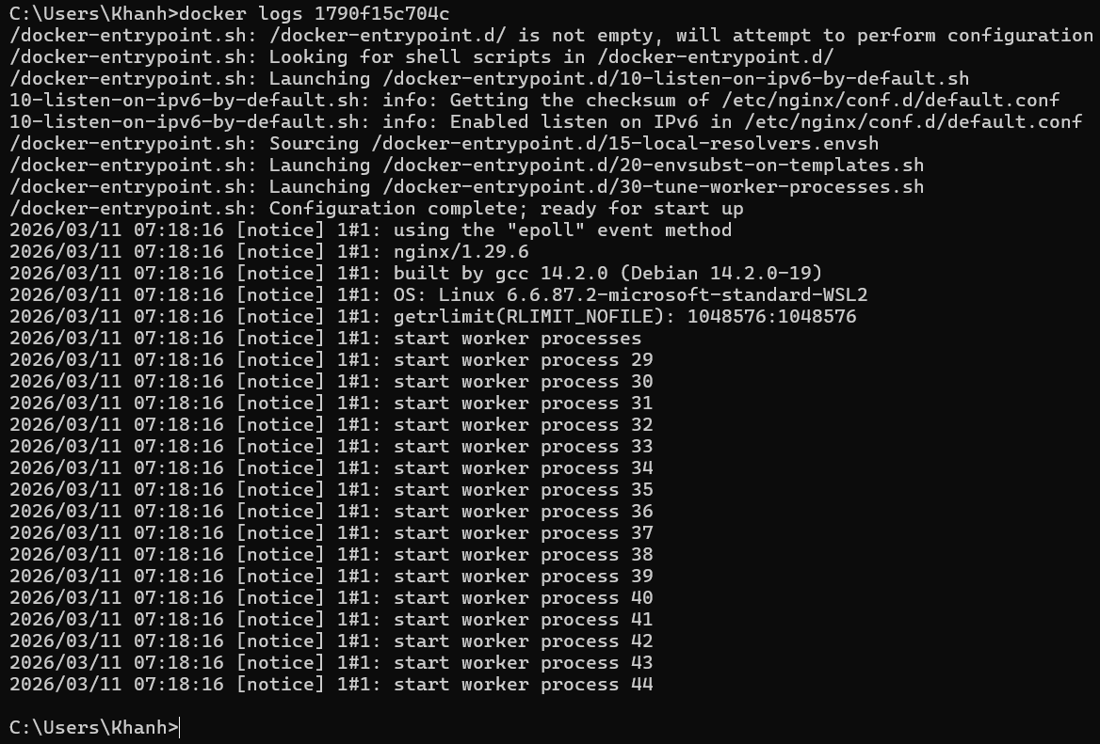
9 docker exec -it <container_id> /bin/sh
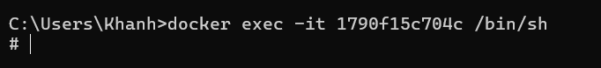
10 docker stop <container_id>
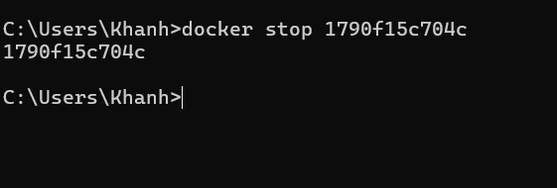
11 docker restart <container_id>
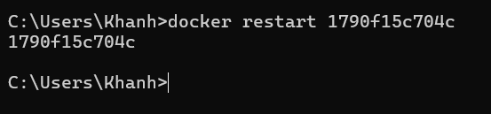
12 docker rm <container_id>
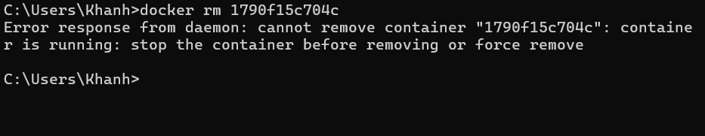
13 docker container prune
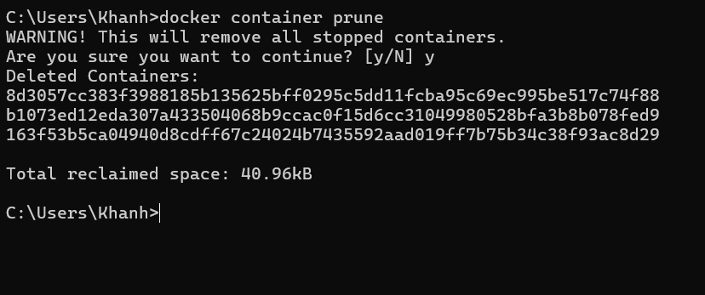
14 docker rmi <image_id>
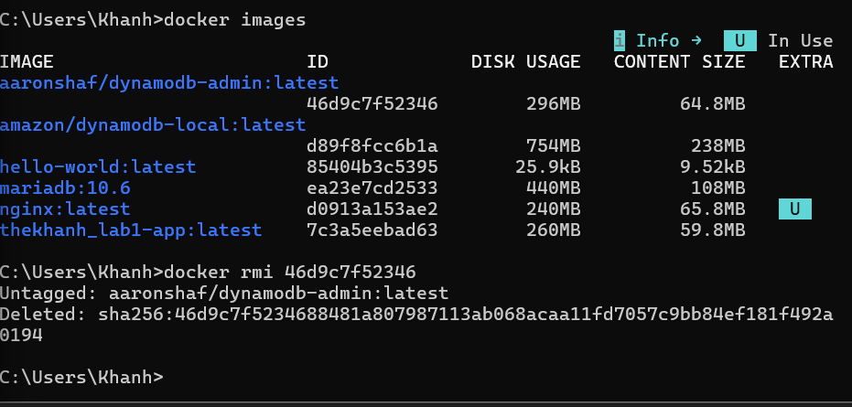
15 docker image prune –a
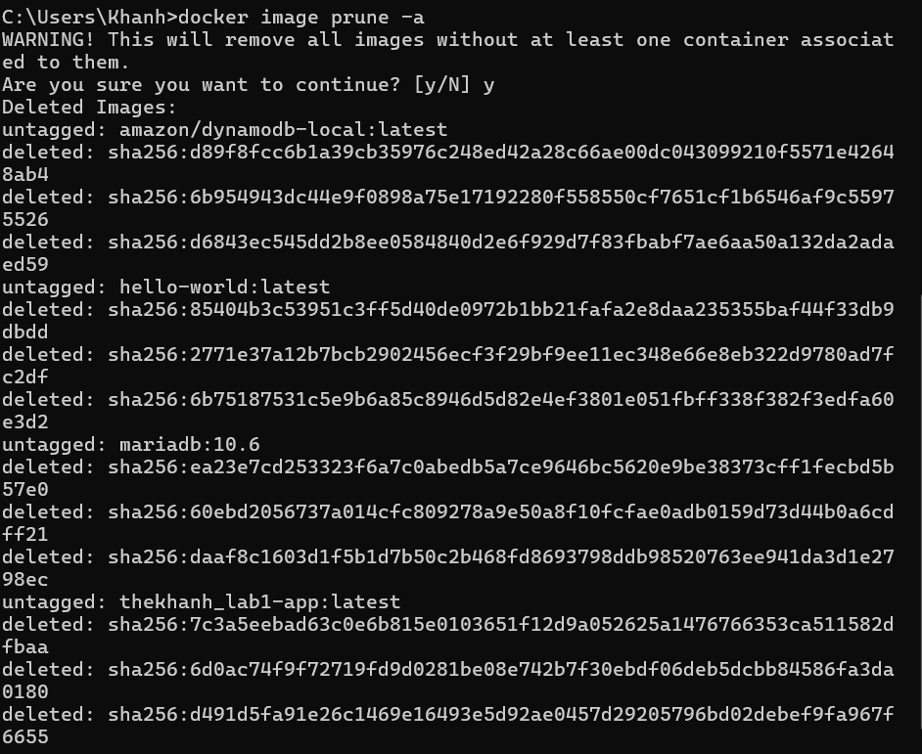 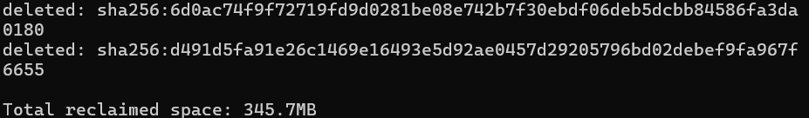
16 docker run -d -p 8080:80 nginx
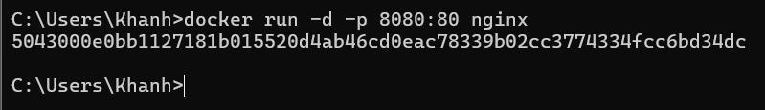
17 docker inspect <container_id>
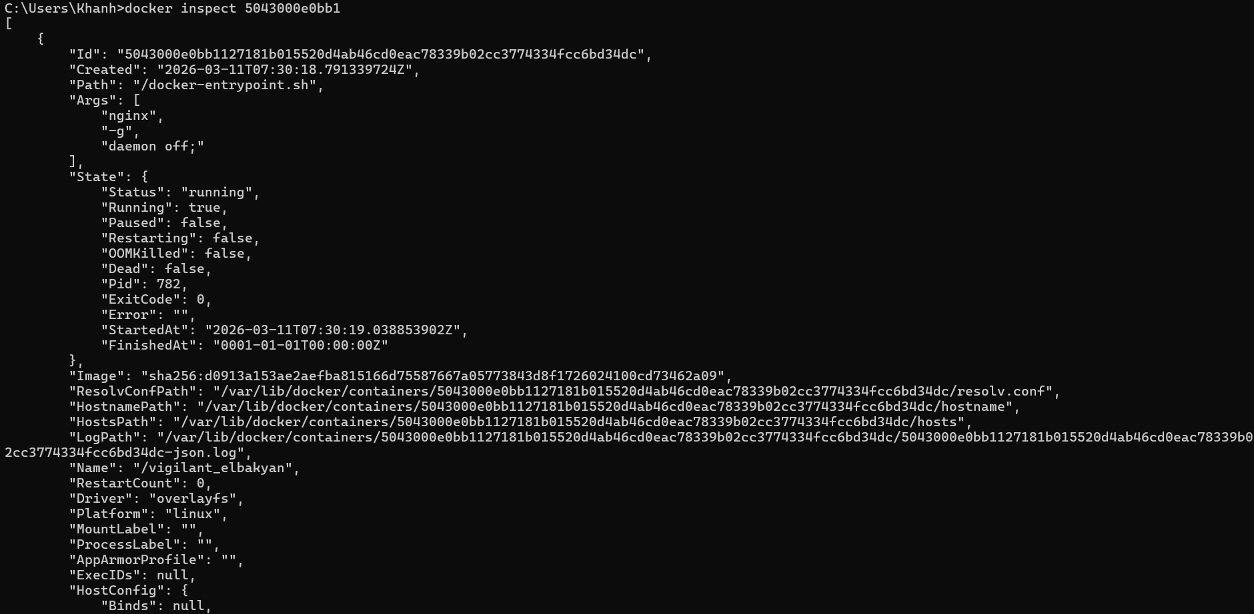
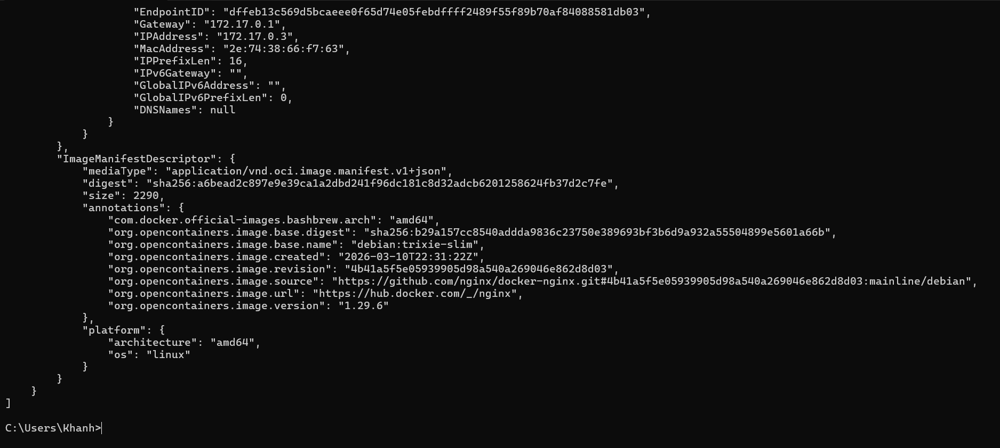
18 docker run -d -v mydata:/data nginx
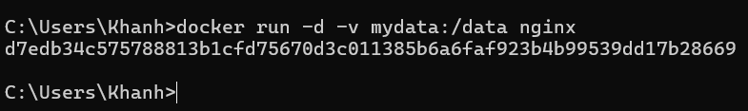
19 docker volume ls
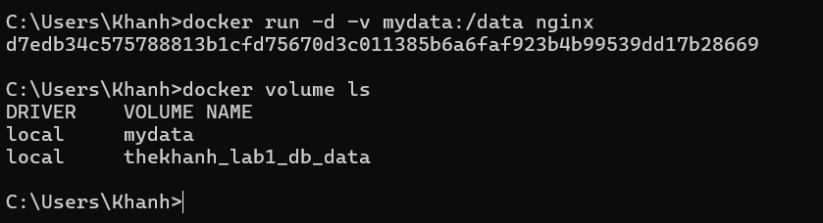
20 docker volume prune
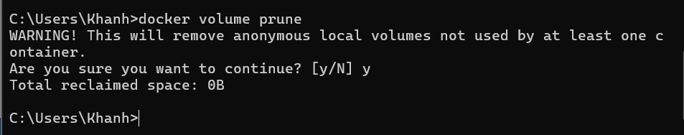
21 docker run -d --name my_nginx nginx
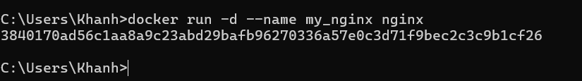
22 docker stats
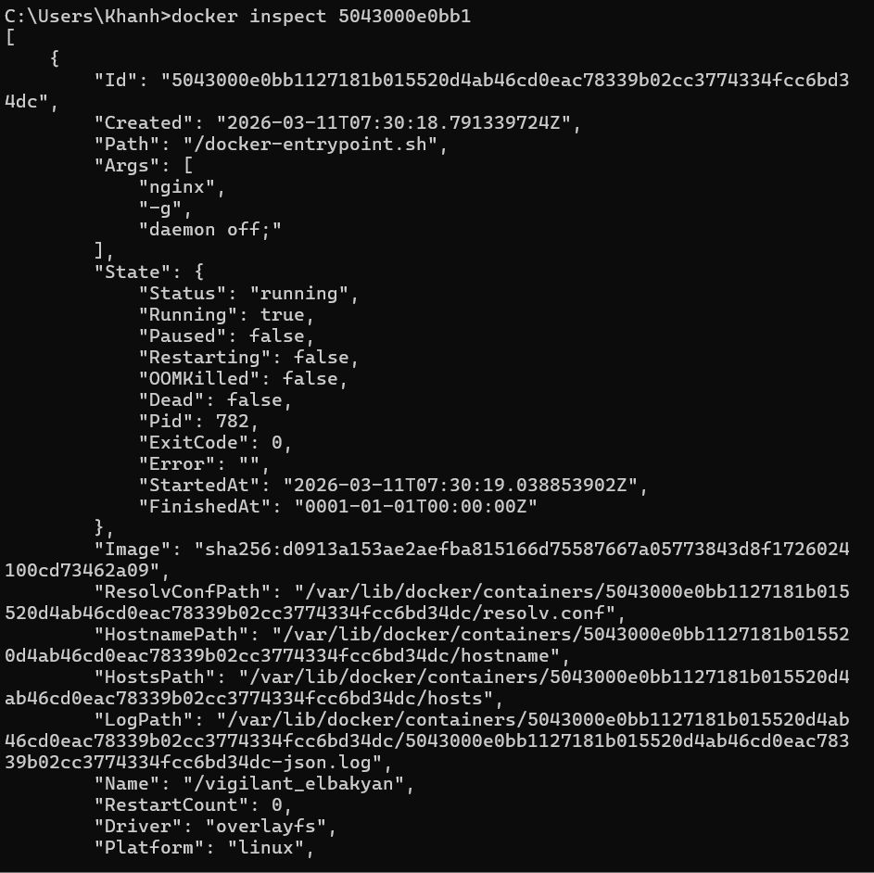
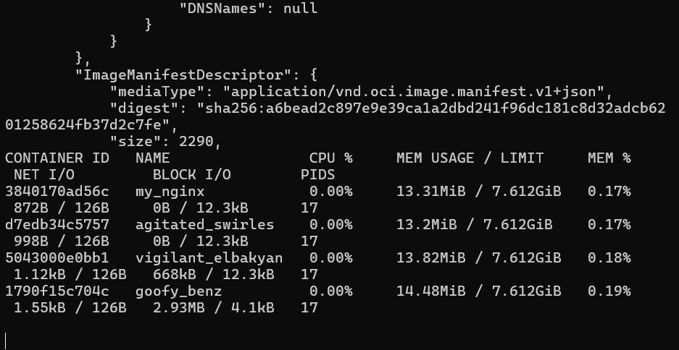
23 docker network ls
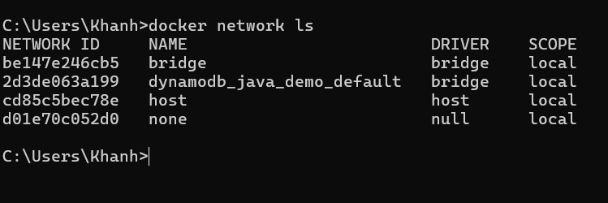
24 docker network create my_network
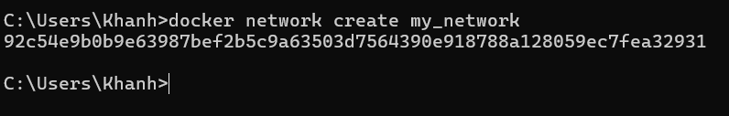
25 docker run -d --network my_network --name my_container nginx
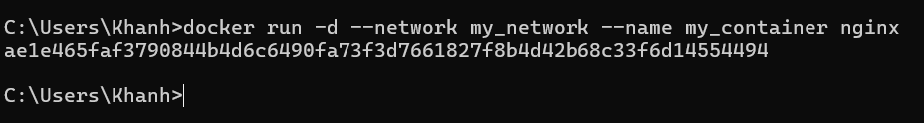
26 docker network connect my_network my_nginx
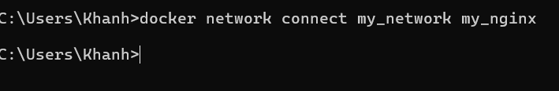
27 docker run -d -e MY_ENV=hello_world nginx
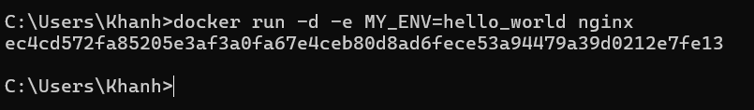
28 docker logs -f my_nginx
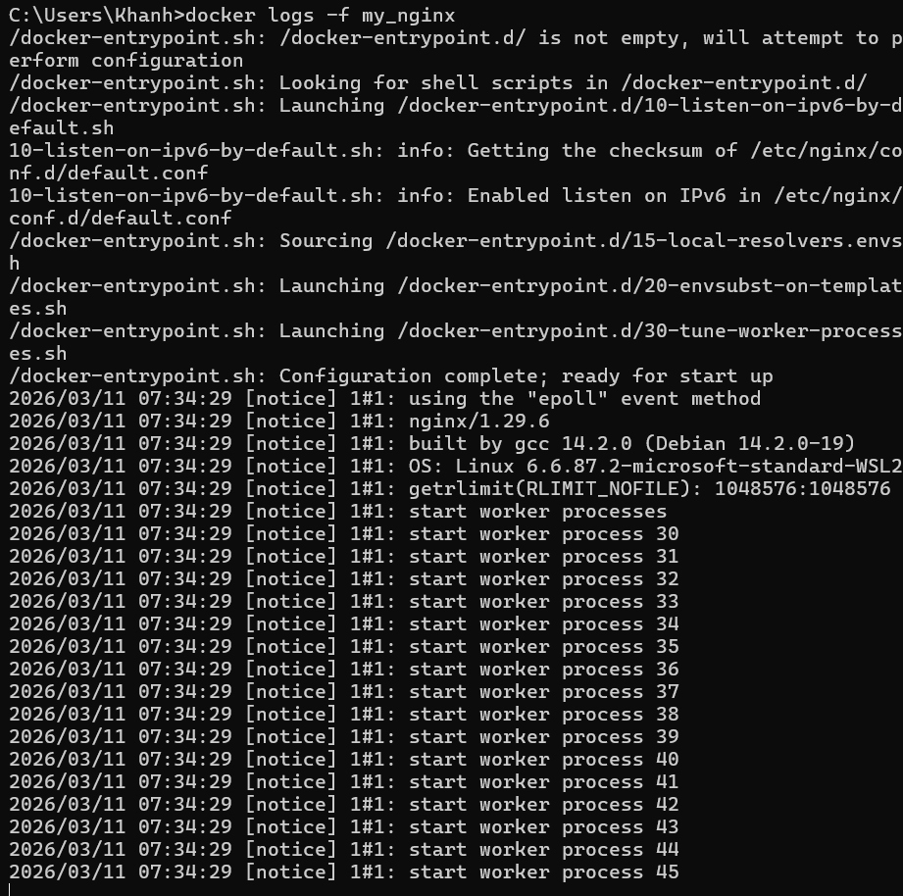
29 FROM nginx
COPY index.html /usr/share/nginx/html/index.html
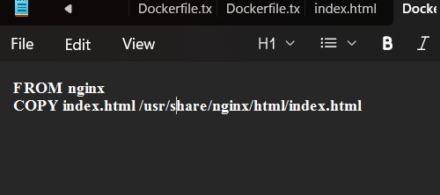
30 docker build -t my_nginx_image .
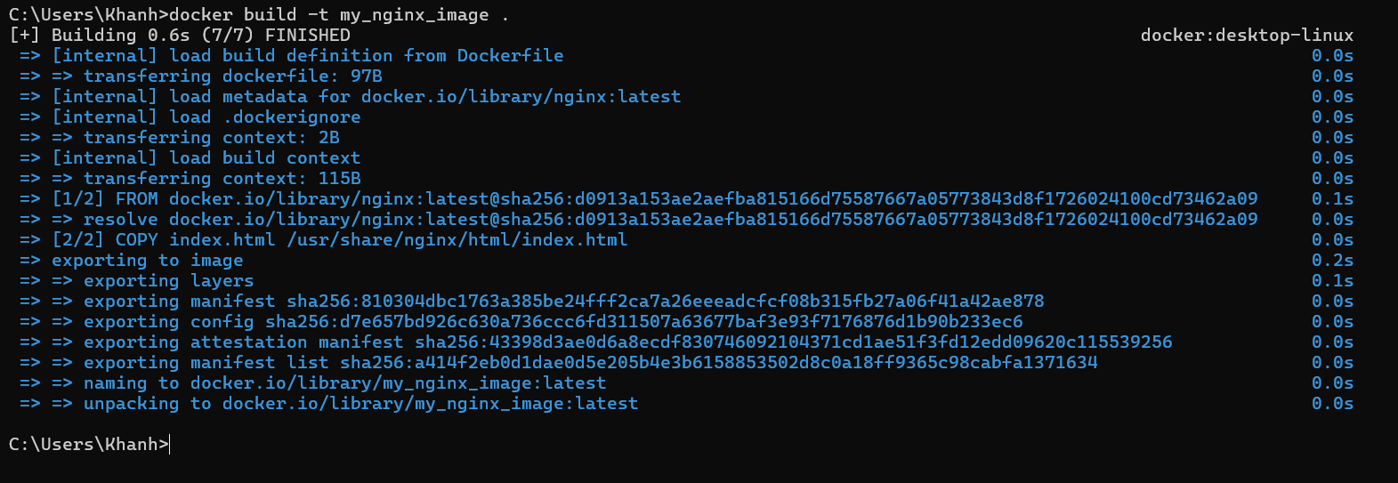
31 docker run -d -p 8080:80 my_nginx_image
